Rapport TP IA

Perceptron (Reconnaissance de 2 lettres)
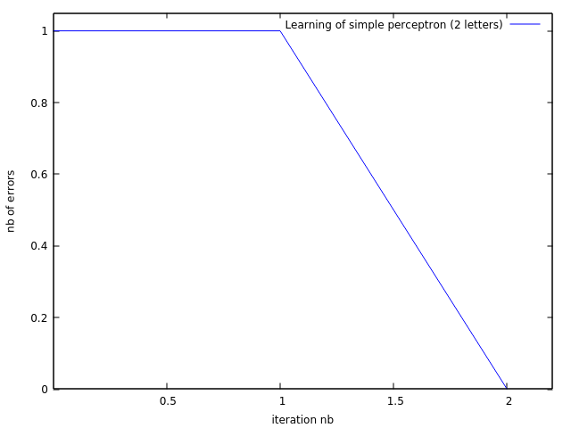
Apprentissage de 2 lettres en utilisant l'algorithme simple

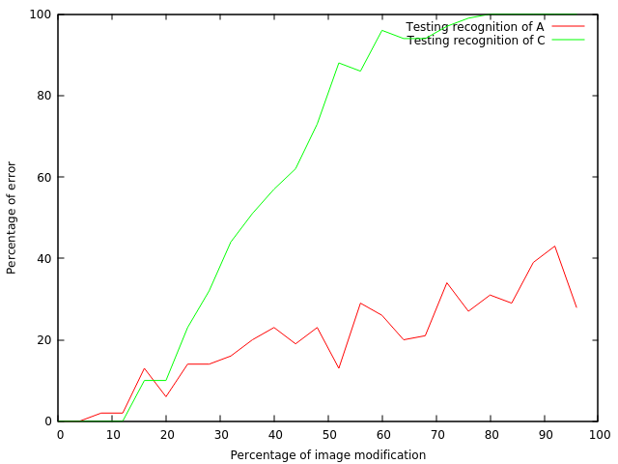
Reconnaissance de 2 lettres en utilisant l'algorithme simple
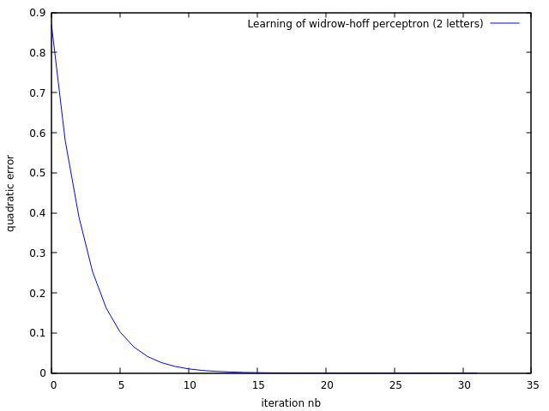
Apprentissage de 2 lettres en utilisant l'algorithme de Widrow-Hoff
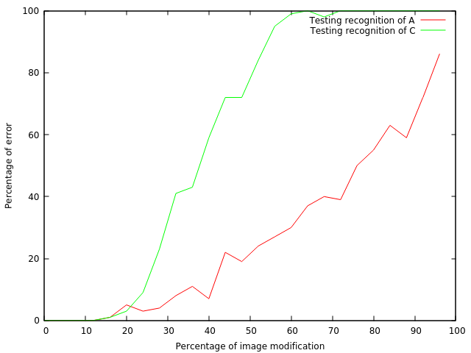
Reconnaissance de 2 lettres en utilisant l'algorithme de Widrow-Hoff

En comparant les résultats de reconnaissance des lettres en fonction de l’algorithme utilisé, nous pouvons voir que l’algorithme de Widrow-Hoff permet d’obtenir des résultats plus précis lorsque les lettres sont peu modifiées.

Perceptron (Reconnaissance de 26 lettres)
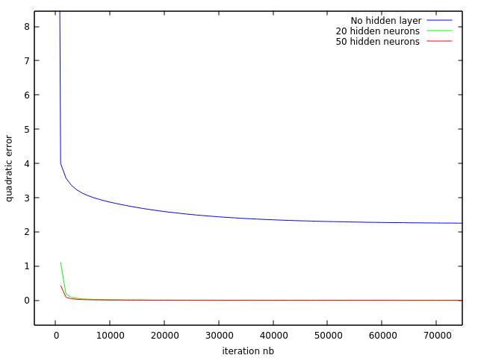
Apprentissage de 26 lettres en fonction du nombre de neurones dans la couche cachée
Sur ce graphique, nous pouvons voir que l’erreur quadratique calculée pendant l’apprentissage est beaucoup plus petite si nous utilisons une couche cachée (contenant par exemple 20 ou 50 neurones).
Lorsque qu’il y a des neurones dans la couche cachée, l’apprentissage s’arrête lorsque l’erreur quadratique atteint 0.001.
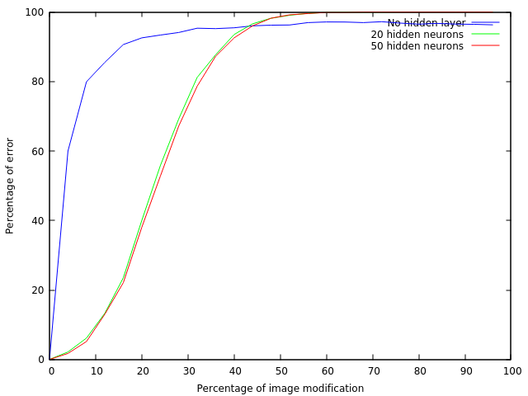
Reconnaissance de 26 lettres en fonction du nombre de neurones dans la couche cachée
Pour la reconnaissance des 26 lettres, nous pouvons voir qu’il est préférable d’utiliser un perceptron avec une couche cachée. Cependant, utiliser 20 ou 50 neurones dans cette couche ne change rien dans le résultat final.

Kohonen (Travelling Salesman Problem)

Premier exemple (50 villes, 70 neurones)

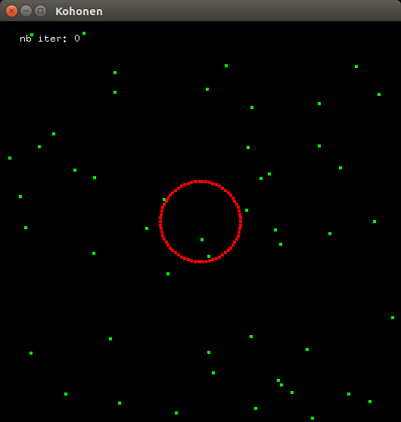
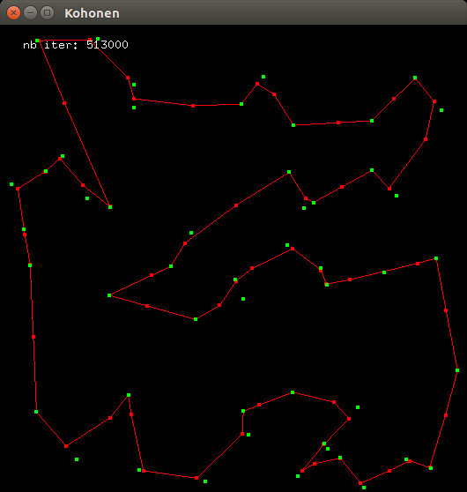

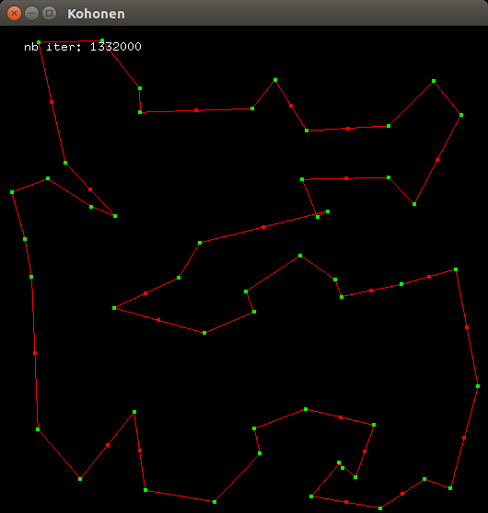

Deuxième exemple (50 villes, 100 neurones)
